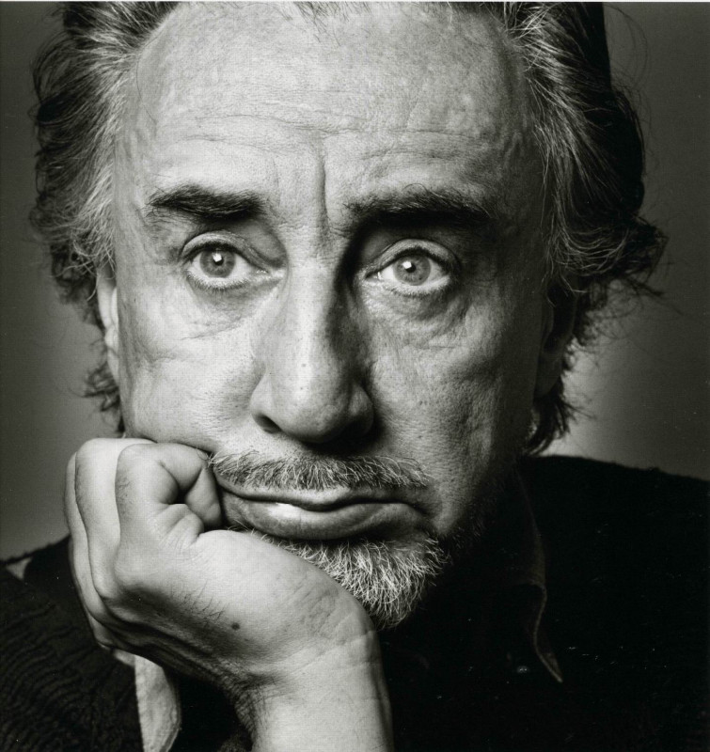

Gimnazijos bibliotekoje surengta teminė paroda „Romainas Gary: apginti žmogiškumą nuo žmogaus“
Šiemet minimos 100-osios rašytojo Romaino Gary gimimo metinės (1914.05.08-1980.12.02).
„Baltos lankos“ Vilniaus knygų mugėje reklamavo jubiliejui skirtą „Aušros pažado“ leidimą. Ten pat su skaitytojais susitiko R. Gary kūrybos tyrinėtojai: prancūzų akademikas, eseistas Jean-François Hangouët ir šiuolaikinės literatūros dėstytoja Anne Morange.
R. Gary – rašytojas, kurį skaityti yra gera. Jį galima priskirti prie klasikų, bet tai aktuali ir gyva klasika. Autobiografinėje knygoje „Aušros pažadas“ – ko gero, populiariausioje, – R. Gary prisipažįsta, kad jo noras ginti aukščiausias vertybes, saugoti žmogiškumą susiformavo dar ankstyvoje jaunystėje stebint, su kokia energija per gyvenimą yrėsi, su negandomis grūmėsi jo motina.R. Gary knygos visada susitelkia ties tuo, ką skauda. Jis ieško ir randa galimybių perlipti tai, kas neperlipama. A. Morange Vilniuje sakė, kad R. Gary kalba apie šviesą, viltį, išeitį, bejėgiškumui jis priešpastato būtinybę peržengti ribas, nugalėti vidutinybę. „Jo jėga kyla iš meilės. R.Gary taiso, reabilituoja, suteikia jėgų“, – akcentavo viešnia.
Kviečiame apsilankyti.
Bibliotekininkės
2014.05.05

